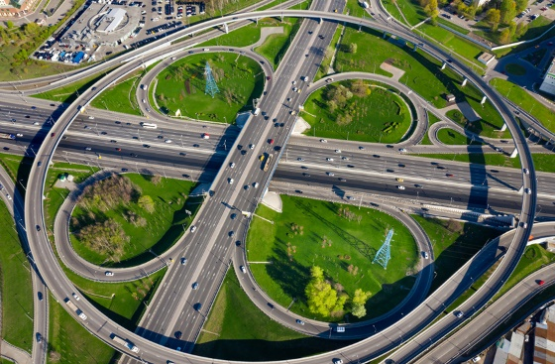
Программное обеспечение по моделированию транспортных потоков в городе

Описание: Программное обеспечение представляет собой интерактивную модель, построенную в среде Anylogic, и предназначено для оперативного расчета транспортных потоков в городе в случае изменения дорожной обстановки, например, при закрытии мостов и участков дорог на ремонт, увеличении количества личного или общественного транспорта, изменении порядка регулирования перекрестков, введении в эксплуатацию новых участков дорог. Все описанные параметры можно изменять с применением удобной интерактивной панели. Возможна связка программного обеспечения с системами отслеживания пробок, например, продуктами Yandex, для верификации результатов.

Зарубежные и отечественные аналоги: FlexSim.

Конкурентные преимущества: программное обеспечение создано в отечественной программной среде, имеет удобный интерфейс и качественную визуализацию.

Контактная информация: Рыбаков Алексей Владимирович – канд. физ.-мат. наук, директор физико-математического института АГУ
8 (8512) 24-66-41
rybakov_alex@mail.ru

